Radschmiede

Wir sind ein Gruppe von Fahrradbegeisterten, die sich regelmäßig zum Schrauben, Reparieren und gemeinsamen Austausch treffen.

Wir haben das gängigste Werkzeug parat und bieten eine Selbsthilfewerkstatt mit Platz für ca. 10 Fahrräder an, bei der alle Radfahrenden vorbeikommen können und sich gegenseitig beim Schrauben helfen.

Mittwochs von 18:30 bis ca. 21 Uhr
in der Kupferschmiede (Tiefenweg 7, 35390 Gießen)

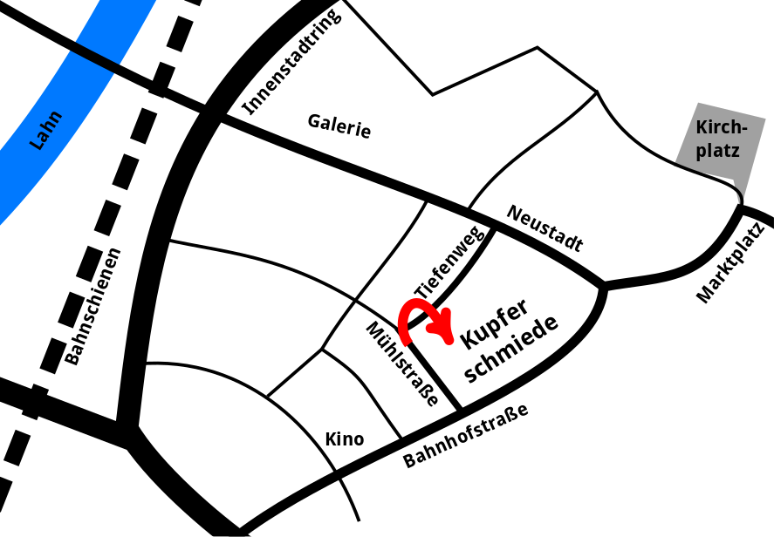
Komm vorbei! Aktuelle Infos unter radschmie.de

